Project android

By

Namen: Eefje Karremans, Jorden van Vegten en Liam Meijles Studiejaar: 2019-2020

Werkgroep: Groep 5

Projectleider: M. Boukiour

Inleverdatum:29/08/2019

Versie: 1.0

# Behoeftes analyse

Functionaliteiten blz.2

Navigatiediagram blz.3

Lijst van schermen blz.3

Schermontwerp blz.4

# Funtionaliteiten

Dit is de Use Case Diagram van dit project. Hieronder staat een van de Use Case Beschrijvingen.  
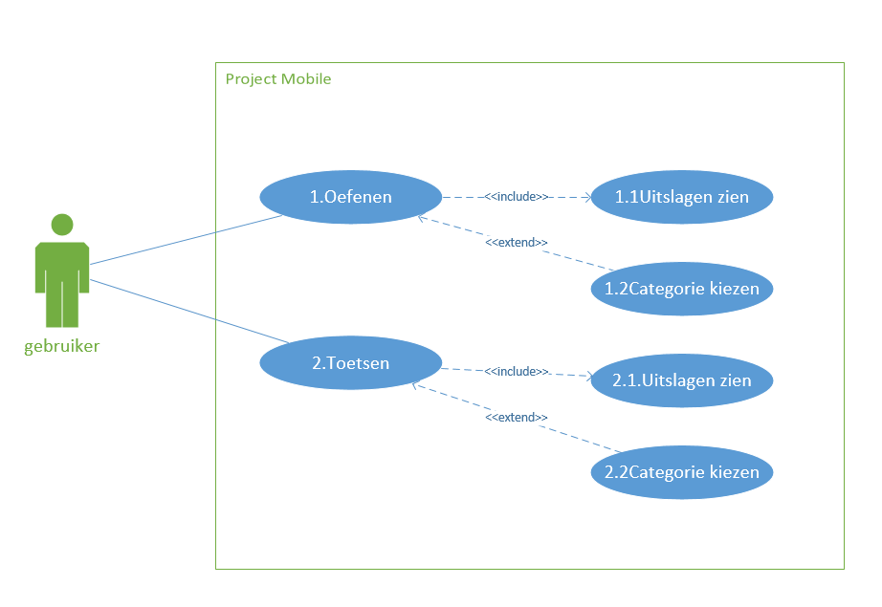

|  |  |
| --- | --- |
| Nummer | 2 |
| Titel | Toetsen |
| Actoren | Gebruiker |
| Preconditie | 2.2Er moet een Categorie gekozen zijn. |
| Beschrijving | 1. De gebruiker krijgt een woord te zien.  2. De gebruiker krijgt een aantal plaatjes te zien.  3. De gebruiker klikt op het plaatje waarvan hij/zij denkt dat dat woord betekend.  4. Dit doet de gebruiker een aantal keer. |
| Uitzonderingen | Als de Gebruiker vijf plaatje fout heeft is de gebruiker af, en moet hij/zij opnieuw beginnen. |
| Postconditie | Na de vragen krijgt de gebruiker de uitslag.(2.1) |

# Navigatiediagram

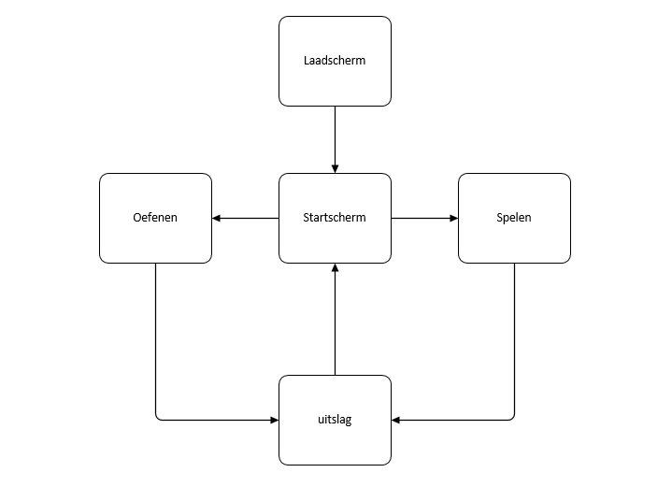

# Lijst van schermen

|  |  |  |  |
| --- | --- | --- | --- |
| Naam pagina | Formulier | Functie | Afwijkend ontwerp |
| Laadscherm | Nee | Laden van de applicatie | Ja |
| Startscherm | Nee | Kiezen tussen modus | Nee |
| Speel | nee | Spel spelen | Ja |
| Oefen | Nee | Oefenen | Ja |

# Schermontwerp (Human Computer Interface)

